雲林縣土庫鎮農會

交 通 說 明

雲林縣土庫鎮建國路37之1號 05-6623111

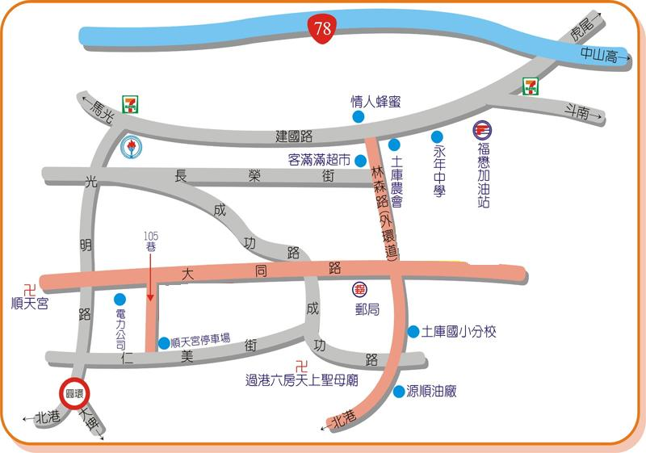

**《自行開車》**

高速公路

中山高、中二高→轉78號東西向快速道路（虎尾／土庫）→下虎尾土庫交流道（往土庫方向）→接縣145→建國路即可抵達

台一線

北上請由斗南外環道往土庫方向，南下請經由斗南交流道下，行經虎尾市區往土庫方向即可抵達。